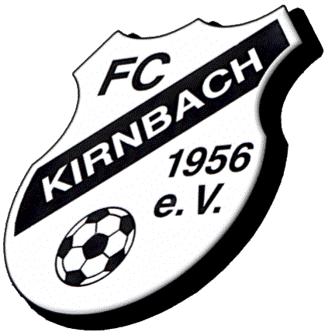

Dorotheenhütte-Cup 2016

Kirnbach Open

das Turnier für Damen und Herren um den Wanderpokal der

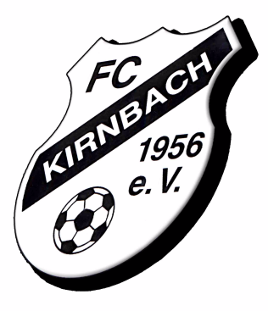
Dorotheenhütte Wolfach

findet vom 23. Juni 2016 – 25. Juni 2016

auf dem Kunstrasenplatz im
Kirnbacher Eschenlochstadion statt!

Anmeldeschluss:

Montag, 13.Juni 2016

Anmeldungen sind nur möglich unter:
info@fc-kirnbach.de
Unterlagen können auf unserer Homepage
www.fc-kirnbach.de
heruntergeladen werden

Dorotheenhütte-Cup

2016

Kirnbach Open

Turnierbestimmungen
Gemeldet werden können Mannschaften in zwei Spielklassen. Ein Pokalwettbewerb wird ausgetragen wenn mindestens 4 Mannschaften für den Wettbewerb melden
 | Herrenpokal | Damenpokal
Spielfeld: | Quer über den Platz auf kleine Tore | Quer über den Platz auf kleine Tore
Spielzeit: | 1x15 Minuten | 1x15 Minuten
Startgebühr: | 20 EUR (mit der Anmeldung zu entrichten) | 20 EUR (mit der Anmeldung zu entrichten)
Aktivenmeldung pro Mannschaft | Bis zu 3 Spieler | Bis zu 3 Spielerinnen
Einsatz Aktive: | bis zu 2 Spieler gleichzeitig | bis zu 3 Spielerinnen gleichzeitig
Aktiv ist: | wer mehr als 5 Punktspieleinsätze in der abgelaufenen Saison aufweist | wer mehr als 5 Punktspieleinsätze in der abgelaufenen Saison aufweist
Spieler ab 35 Jahre  und Spieler der Kreisliga C | zählen nicht als aktiv | zählen nicht als aktiv
Spielermeldungen pro Mannschaft:  Spielberechtigt: | bis zu 10 Spieler  Spieler ab dem 16. Lebensjahr | bis zu 10 Spielerinnen  Spielerinnen ab dem 14. Lebensjahr
1 Mannschaft | besteht aus 5 Feldspielern und 1 Torwart. Es kann je Spielklasse nur für eine Mannschaft gespielt werden | besteht aus 5 Feldspielern und 1 Torwart. Es kann je Spielklasse nur für eine Mannschaft gespielt werden
Nachmeldungen | Nach Abgabe der Spielerliste sind sie der Turnierleitung vor Spielbeginn anzuzeigen. Aber nur dann wenn noch keine 10 Spieler auf der Spielerliste vermerkt sind | Nach Abgabe der Spielerliste sind sie der Turnierleitung vor Spielbeginn anzuzeigen. Aber nur dann wenn noch keine 10 Spieler auf der Spielerliste vermerkt sind Nach
Abgabe der Spielerliste | Spätestens vor dem 1. Spiel | Spätestens vor dem 1. Spiel
Nicht angetreten | Spiel ist mit 3:0 Toren verloren | Spiel ist mit 3:0 Toren verloren.

Ansonsten gelten für beide Pokale die Regeln des DFB (Auch Rückpassregel)

Dorotheenhütte-Cup

2016
Kirnbach Open

___ Herren ___ Damen

Mannschaftsname:

Verantwortlicher:

Straße:

PLZ und Ort:

Telefon / Handy:

ganz wichtig E-Mail:

Spielerliste

Nr. | Name | Vorname | Geb. Datum | Aktiv (J/N)
1

2

3

4

5

6

7

8

8

10

